Resolución del Pleno del Instituto de Transparencia, Acceso a la Información Pública y Protección de Datos Personales del Estado de México y Municipios, con domicilio en Metepec, Estado de México; del once (11) de septiembre de dos mil veinticuatro.

**VISTO** en el expediente electrónico formado con motivo del recurso de revisión número **04483/INFOEM/IP/RR/2024**, promovido por **XXXXXXXXX**, en contra de la respuesta del **Partido Morena,** en lo sucesivo el **SUJETO OBLIGADO,** se procede a dictar la presente resolución, con base en los siguientes:

## **ANTECEDENTES**

1. El uno de julio de dos mil veinticuatro, sepresentaronvía Sistema de Acceso a la Información Mexiquense **(SAIMEX),** la solicitud de información pública registrada con el número **00122/PMOR/IP/2024,** mediante la cual se requirió lo siguiente:

*“Proporcione la lista de afiliados del partido en el.municipio de Nicolas Romero, Estado de Mexico” (Sic)*

1. Se señaló como modalidad de entrega de la información: a través de **SAIMEX.**
2. El ocho de julio de dos mil veinticuatro, el **SUJETO OBLIGADO** emitió respuesta a la solicitud de información, en los siguientes términos:

*"…Persona solicitante de información Presente. En el archivo adjunto encontrará la respuesta a su solicitud. Atentamente. Unidad de Transparencia de MORENA en el Estado de México…” (Sic)*

**Archivos electrónicos adjuntos:**

[**Respuesta_00122_PMOR_IP_2024.pdf**](https://saimex.org.mx/saimex/solicitud/downloadAttach/2161296.page)**:** Oficio suscrito por el Titular de la Unidad de transparencia, por medio del cual, señaló que el Padrón de Protagonistas del Cambio Verdadero, se encuentra a cargo de la Presidencia, Secretaría General, Secretaría de Organización y la Presidencia del Instituto Nacional de Formación Política, con el acompañamiento de la Presidencia de la Comisión Nacional de Honestidad y Justicia. Asimismo, refirió que el padrón de afiliados podía ser consultada por medio del vínculo electrónico [**https://ine.mx/actores-politicos/partidos-politicos-nacionales/padron-afiliados/**](https://ine.mx/actores-politicos/partidos-politicos-nacionales/padron-afiliados/)**,** al seleccionar la opción “Descargar” del partido político de interés, e insertó una captura de pantalla. Finalmente, informó que el padrón de sus militantes, contiene exclusivamente el apellido paterno, materno, nombre o nombres, fecha de afiliación y entidad de residencia.

1. El quince de julio de dos mil veinticuatro, se interpuso el recurso de revisión, en contra de la respuesta, señalando como:

**Acto Impugnado:**

***“****Omisión de dar respuesta” (Sic)*

**Razones o Motivos de Inconformidad:**

*“Con el absurdo argumento que la información solicitada se encuentra publicada en base de datos de otro organismo se niega a proporcionar información solicitada.” (Sic)*

1. La Comisionada Ponente con fundamento en lo dispuesto por el artículo 185 fracción II de la ley de la materia, a través del acuerdo de admisión del diecisiete de julio de dos mil veinticuatro, puso a disposición de las partes el expediente electrónico vía Sistema de Acceso a la Información Mexiquense **SAIMEX,** a efecto de que en un plazo máximo de siete días manifestaran lo que a su derecho conviniera, ofrecieran pruebas y alegatos según corresponda, de esta forma para que el **SUJETO OBLIGADO** presentará el Informe Justificado procedente.
2. El cinco de agosto de dos mil veinticuatro, el **SUJETO OBLIGADO** rindió el informe justificado correspondiente, por medio del archivo electrónico denominado **“Manifestaciones_04483_INFOEM_IP_RR_2024.pdf”,** por medio del cual, **ratificó la respuesta.**
3. Por su parte, el **RECURRENTE** no presentó pruebas o alegatos que convinieran a su derecho, según consta en el **SAIMEX.**
4. El veinticinco de septiembre de dos mil veinticuatro, se notificó el acuerdo mediante el cual se amplió el plazo para emitir resolución por un término de 15 días adicionales.
5. Este organismo garante no pasa por alto justificar, que el plazo para emitir resolución en el presente asunto encuentra justificación en el alto número de recursos de revisión recibidos, circunstancia atípica que ha rebasado las capacidades técnicas y humanas del personal encargado de la proyección de las resoluciones a dichos medios de impugnación.
6. Por ello, es menester precisar que, si bien se ha excedido el plazo para resolver el presente medio de impugnación, de conformidad con la ley de la materia, el plazo para emitir resolución se encuentra justificado en los elementos para medir su razonabilidad de asuntos conforme a los parámetros establecidos por diversos órganos jurisdiccionales federales, aplicables también en procedimientos análogos, como el que nos ocupa.
7. Así, en términos de lo que establecen los artículos 8.1 y 25 de la Convención Americana sobre Derechos Humanos, los recursos deben ser sencillos y resolverse en el menor tiempo posible, tomando en consideración la dilación total del procedimiento; esto es, en un plazo razonable.
8. En ese sentido, el legislador fijó los términos procesales en las leyes, de manera general, sin que pudiera prever la variada gama de casos que son resueltos por los órganos jurisdiccionales o cuasi jurisdiccionales, tanto por la complejidad de los hechos, como por el número de casos que conocen.
9. Por ello, excepcionalmente, si un asunto es resuelto con posterioridad a los plazos señalados por la norma debe analizarse la razonabilidad del tiempo necesario para su resolución, atentos a los siguientes criterios:

a) Complejidad del asunto: La complejidad de la prueba, la pluralidad de sujetos procesales, el tiempo transcurrido, las características y contexto del recurso.

b) Actividad Procesal del interesado: Acciones u omisiones del interesado.

c) Conducta de la Autoridad: Las Acciones u omisiones realizadas en el procedimiento. Así como si la autoridad actuó con la debida diligencia.

d) La afectación generada en la situación jurídica de la persona involucrada en el proceso: Violación a sus derechos humanos.

1. De modo que, cuando se trate de un asunto excepcional, por alguna o todas las características mencionadas o bien, cuando el ingreso de asuntos al órgano jurisdiccional o cuasi jurisdiccional respectivo supere notoriamente al que podría considerarse normal, debe concluirse que es una excluyente de responsabilidad en relación con la actuación del funcionario, como ha acontecido en el caso que nos ocupa.
2. Argumento que encuentra sustento en la jurisprudencia P./J. 32/92 emitida por el Pleno de la Suprema Corte de Justicia de la Nación de rubro “TÉRMINOS PROCESALES. PARA DETERMINAR SI UN FUNCIONARIO JUDICIAL ACTUÓ INDEBIDAMENTE POR NO RESPETARLOS SE DEBE ATENDER AL PRESUPUESTO QUE CONSIDERÓ EL LEGISLADOR AL FIJARLOS Y LAS CARACTERÍSTICAS DEL CASO.”, visible en la Gaceta del Seminario Judicial de la Federación con el registro digital 205635.
3. Razones por las cuales cabe concluir que, la resolución al recurso de revisión se solventa hasta esta fecha, debido a que existe una excesiva carga de trabajo en desproporción a la capacidad de los recursos materiales y humanos con que cuenta este Instituto para atender la enorme demanda de usuarios que acuden para que se les garantice su Derecho de acceso a la información Pública y Protección de Datos Personales, aunado a la complejidad de los hechos a los que se refieren, así como al volumen del expediente, la extensión de los escritos y pruebas aportadas y desahogadas por las partes; lo que impide la tramitación de los recursos dentro de los términos legales previamente establecidos por la Ley, por tratarse de causas de fuerza mayor.
4. Al respecto, también son de considerar los criterios sostenidos por el Cuarto Tribunal Colegiado en Materia Administrativa del Primer Circuito, cuyos rubros y datos de identificación son los siguientes:

“PLAZO RAZONABLE PARA RESOLVER. DIMENSIÓN Y EFECTOS DE ESTE CONCEPTO CUANDO SE ADUCE EXCESIVA CARGA DE TRABAJO.” consultable en el Seminario Judicial de la Federación y su gaceta, con el registro digital 2002351.

“PLAZO RAZONABLE PARA RESOLVER. CONCEPTO Y ELEMENTOS QUE LO INTEGRAN A LA LUZ DEL DERECHO INTERNACIONAL DE LOS DERECHOS HUMANOS.”, visible en el Seminario Judicial de la Federación y su gaceta, con el registro digital 2002350.

Por ello, este Organismo Garante comprometido con la tutela de los derechos humanos confiados, señala que este exceso del plazo legal para resolver el presente asunto resulta de carácter excepcional.

1. La Comisionada Ponente decretó el cierre de instrucción mediante acuerdo del cuatro de diciembre de dos mil veinticuatro; por lo que se ordenó turnar el expediente a resolución, misma que ahora se pronuncia; y ---------------------------------------------------------------------------

## **CONSIDERANDO**

## **PRIMERO. De la competencia**

1. Este Instituto de Transparencia, Acceso a la Información Pública y Protección de Datos Personales del Estado de México y Municipios, es competente para conocer y resolver el presente recurso de conformidad con el artículo: 6, apartado A, fracción IV de la Constitución Política de los Estados Unidos Mexicanos; 5, párrafos trigésimo, trigésimo primero y trigésimo segundo, fracciones IV y V, de la Constitución Política del Estado Libre y Soberano de México; artículos 1, 2 fracción II, 13, 29, 36 fracciones I y II, 176, 178, 179, 181 párrafo tercero y 185 de la Ley de Transparencia y Acceso a la Información Pública del Estado de México y Municipios; y 10, 7, 9 fracciones I y XXIV, y 11 del Reglamento Interior del Instituto de Transparencia, Acceso a la Información Pública y Protección de Datos Personales del Estado de México y Municipios.

## **SEGUNDO. De la oportunidad y procedencia.**

1. El medio de impugnación fue presentado a través del **SAIMEX** en el formato previamente aprobado para tal efecto y dentro del plazo legal de quince días hábiles otorgados; siendo así que el **SUJETO OBLIGADO** entregó respuesta el ocho de julio de dos mil veinticuatro, de tal forma que el plazo para interponer el recurso de revisión transcurrió del nueve de julio al doce de agosto de dos mil veinticuatro, en consecuencia, si la parte **RECURRENTE** presentó su inconformidad el trece de julio de dos mil veinticuatro, se encuentra dentro de los márgenes temporales previstos en el artículo 178 de la Ley de Transparencia y Acceso a la Información Pública del Estado de México y Municipios.
2. En consecuencia, este Órgano Garante advierte que el escrito contiene las formalidades previstas por el artículo 180 último párrafo de la Ley de Transparencia y Acceso a la Información Pública del Estado de México y Municipios, por lo que es procedente que este Instituto de Transparencia, Acceso a la Información Pública y Protección de Datos Personales del Estado de México y Municipios, conozca y resuelva el presente recurso.

## **TERCERO. Del planteamiento de la *Litis.***

1. El **RECURRENTE** solicitó el padrón de afiliados en el Municipio de Nicolás Romero.
2. En respuesta, el **SUJETO OBLIGADO** informó que el Padrón se encuentra a cargo de la Presidencia, Secretaría General, Secretaría de Organización y la Presidencia del Instituto Nacional de Formación Política, con el acompañamiento de la Presidencia de la Comisión Nacional de Honestidad y Justicia; asimismo, refirió que podía ser consultado por medio del link [**https://ine.mx/actores-politicos/partidos-politicos-nacionales/padron-afiliados/**](https://ine.mx/actores-politicos/partidos-politicos-nacionales/padron-afiliados/)**,** al seleccionar la opción *“Descargar”* del partido político de interés, e insertó una captura de pantalla de manera ilustrativa. Finalmente, informó que el padrón de sus militantes, contiene exclusivamente el apellido paterno, materno, nombre o nombres, fecha de afiliación y entidad de residencia.
3. No obstante, el **RECURRENTE** impugnó la respuesta mediante recurso de revisión, en el que refirió como razones o motivos de inconformidad, **la negativa de la información solicitada.**
4. En dichas condiciones, la *Litis* a resolver en el presente recurso de revisión se circunscribe a determinar si se actualizan la causal de procedencia prevista en el artículo 179, fracciónI de la **Ley de Transparencia y Acceso a la Información Pública del Estado de México y Municipios**; fracción que determinan la hipótesis jurídica relativa a la negativa de la información solicitada.

## **CUARTO. Del estudio y resolución del asunto.**

1. El Derecho de Acceso a la Información Pública, es un derecho humano reconocido en el Pacto de Derechos Civiles y Políticos en su artículo 19.2; en la Convención Americana sobre Derechos Humanos en su artículo 13.1; en el artículo sexto de la Constitución Política de los Estados Unidos Mexicanos y en el artículo quinto de la Particular del Estado de México.
2. Definiendo el Derecho de Acceso a la Información Pública como: *La igualdad de* oportunidades *para recibir, buscar e impartir información[1]en posesión de cualquier autoridad, entidad, órgano y organismo de los poderes Ejecutivo, Legislativo y Judicial, órganos autónomos, partidos políticos, fideicomisos y fondos públicos, así como de cualquier persona física, moral o sindicato que reciba y ejerza recursos públicos o realice actos de autoridad en el ámbito federal, estatal y municipal,[2]*que se constituye como una herramienta fundamental para ejercer *el control democrático de las gestiones estatales, de forma tal que puedan cuestionar, indagar y considerar si se está dando un adecuado cumplimiento a las funciones públicas,[3]*fomentando *la transparencia de las actividades estatales y* promoviendo *la responsabilidad de los funcionarios sobre su gestión pública,[4]*que permite *saber qué están haciendo los gobiernos por sus pueblos, sin lo cual la verdad languidecería y la participación en el gobierno permanecería fragmentada.*
3. En México, además de los derechos, están reconocidas las garantías para su protección, en ese sentido el párrafo tercero de artículo primero de la Constitución Política de los Estados Unidos Mexicanos, dispone lo siguiente:

*“****Artículo 1.-***

*(…)*

*Todas las* *autoridades, en el ámbito de sus competencias, tienen la obligación de promover, respetar, proteger y garantizar los derechos humanos de conformidad con los principios de universalidad, interdependencia, indivisibilidad y progresividad. En consecuencia, el Estado deberá prevenir, investigar, sancionar y reparar las violaciones a los derechos humanos, en los términos que establezca la ley.*

*(…)*”

1. Por lo anterior, se deduce que el Derecho de Acceso a la Información Pública es un Derecho Humano de Fuente Internacional y Constitucionalmente reconocido. Además del derecho, también se reconocen garantías para su protección, lo que vincula con el mandato del párrafo tercero de mismo artículo.
2. Así conforme a la Constitución Política de las Estado Unidos Mexicanos y la Constitución Política del Estado Libre y Soberano de México respectivamente, el cumplimiento de las garantías primarias, entendidas como obligaciones inmediatamente relacionadas con el Derecho de Acceso a la Información Pública, permiten que todas las autoridades, en el ámbito de sus atribuciones lo respeten, protejan y garanticen.

***Constitución Política de los Estados Unidos Mexicanos***

***“Artículo 6.*** *…*

*…*

*Para efectos de lo dispuesto en el presente artículo se observará lo siguiente:*

***A****.* ***Para el ejercicio del derecho de acceso a la información****, la Federación y* ***las entidades federativas, en el ámbito de sus respectivas competencias, se regirán por los siguientes principios y bases:***

***I. Toda la información en posesión de cualquier******autoridad****, entidad, órgano y organismo de los Poderes Ejecutivo, Legislativo y Judicial, órganos autónomos, partidos políticos, fideicomisos y fondos públicos, así como de cualquier persona física, moral o sindicato que reciba y ejerza recursos públicos o realice actos de autoridad en el ámbito federal, estatal y* ***municipal****,* ***es pública*** *y sólo podrá ser reservada temporalmente por razones de interés público y seguridad nacional, en los términos que fijen las leyes.* ***En la interpretación de este derecho deberá prevalecer el principio de máxima publicidad. Los sujetos obligados deberán documentar todo acto que derive del ejercicio de sus facultades, competencias o funciones****, la ley determinará los supuestos específicos bajo los cuales procederá la declaración de inexistencia de la información.”*

***Constitución Política del Estado Libre y Soberano de México***

***“Artículo 5****.-…*

*…*

***El derecho a la información será garantizado por el Estado. La ley establecerá las previsiones que permitan asegurar la protección, el respeto y la difusión de este derecho****.*

*Para garantizar el ejercicio del derecho de transparencia, acceso a la información pública y protección de datos personales, los poderes públicos y los organismos autónomos, transparentarán sus acciones, en términos de las disposiciones aplicables, la información será oportuna, clara, veraz y de fácil acceso.*

***Este derecho se regirá por los principios y bases siguientes****:*

1. ***Toda la información en posesión de cualquier autoridad, entidad, órgano y organismos de los*** *Poderes Ejecutivo, Legislativo y Judicial, órganos autónomos, partidos políticos, fideicomisos y fondos públicos estatales y* ***municipales****, así como del gobierno y de la administración pública municipal y sus organismos descentralizados, asimismo de cualquier persona física, jurídica colectiva o sindicato que reciba y ejerza recursos públicos o realice actos de autoridad en el ámbito estatal y municipal,* ***es pública*** *y sólo podrá ser reservada temporalmente por razones previstas en la Constitución Política de los Estados Unidos Mexicanos de interés público y seguridad, en los términos que fijen las leyes.* ***En la interpretación de este derecho deberá prevalecer el principio de máxima publicidad****.* ***Los sujetos obligados deberán documentar todo acto que derive del ejercicio de sus facultades, competencias o funciones****, la ley determinará los supuestos específicos bajo los cuales procederá la declaración de inexistencia de la información.”*
2. Según el artículo 150 de la Ley de Transparencia del Estado, la solicitud es la garantía primaria del Derecho de Acceso a la Información, además, establece que se regirá *por los principios de simplicidad, rapidez gratuidad del procedimiento, auxilio y orientación a los particulares*, contemplando el derecho de las personas con discapacidad y hablantes de lengua indígena.
3. El Derecho de Acceso a la Información se garantiza y respeta oportunamente, y según lo que dispone la Ley, las *solicitudes de acceso a la información*.
4. Así entonces, se procede analizar, en primer lugar, si el **SUJETO OBLIGADO** al atender la solicitud de acceso a la información, satisfizo la garantía primaria del derecho según lo dispuesto por el artículo 150 de la Ley de Transparencia y Acceso a la Información Pública del Estado de México y Municipios y en segundo término si cumplió con su deber de respetar y garantizar el derecho, entregando la información solicitada.
   1. **De la información solicitada y la respuesta del SUJETO OBLIGADO.**
5. Derivado del Planteamiento de la Litis, se procede a analizar el contenido íntegro de las actuaciones que obran en el expediente electrónico y con ello, este Órgano Garante dicte la resolución correspondiente, tomando en consideración los elementos aportados por las partes y apegándose en todo momento al principio de máxima publicidad, de acuerdo con lo establecido en el artículo 8 de la Ley de Transparencia y Acceso a la Información Pública del Estado de México y Municipios.
6. Así, debemos recapitular que el **RECURRENTE** solicitó **el padrón de afiliados del Partido Morena en el Municipio de Nicolás Romero.**
7. En respuesta, el **SUJETO OBLIGADO** informó que el Padrón se encuentra a cargo de la Presidencia, Secretaría General, Secretaría de Organización y la Presidencia del Instituto Nacional de Formación Política, con el acompañamiento de la Presidencia de la Comisión Nacional de Honestidad y Justicia; asimismo, **refirió que el padrón podía ser consultado por medio del link** [**https://ine.mx/actores-politicos/partidos-politicos-nacionales/padron-afiliados/**](https://ine.mx/actores-politicos/partidos-politicos-nacionales/padron-afiliados/)**, al seleccionar la opción *“Descargar”* del partido político de interés, e insertó una captura de pantalla de manera ilustrativa.** Finalmente, informó que el padrón de sus militantes contiene exclusivamente el apellido paterno, materno, nombre o nombres, fecha de afiliación y entidad de residencia. Como se observa a continuación:

**(…)**

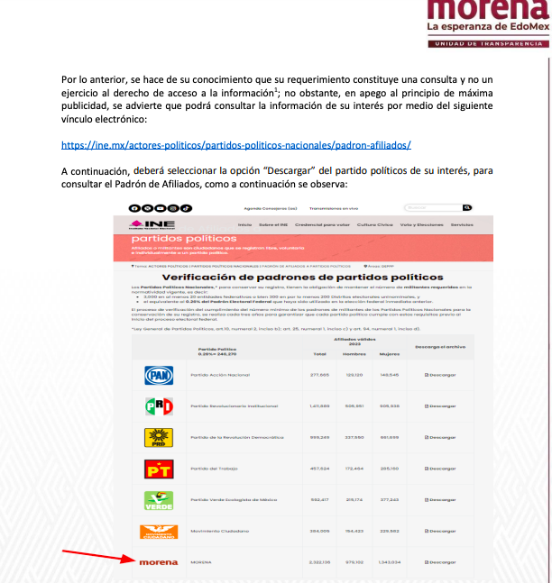

**(…)**

1. Posteriormente, el **RECURRENTE** interpuso el recurso de revisión, donde manifestó como motivos de inconformidad, **la negativa de la información solicitada.**
2. En razón de lo anterior, el estudio del presente asunto versará en analizar las constancias que obran en el expediente digital formado en el **SAIMEX**, así como los agravios expuestos por el **RECURRENTE** a través del recurso de revisión **04483/INFOEM/IP/RR/2024**, con el objeto de determinar si, con su respuesta, el **SUJETO OBLIGADO** colmó el derecho de acceso a la información o, si por el contrario, procede la entrega de información.
3. Así, de las constancias que integran los expedientes electrónicos relacionados con el recurso de revisión materia de estudio, se colige que el **SUJETO OBLIGADO** no niega la competencia para conocer de la información solicitada, por el contrario, con la respuesta pronunciada asevera que es competente para conocer de la solicitud de información*,* lo anterior es así, ya que el estudio enunciado tiene por objeto determinar si los Sujetos Obligados generan, poseen o administran la información solicitada, sin embargo, en aquellos casos en que estos han asumido la competencia, sería ocioso y a nada práctico nos conduciría su estudio, ya que, se insiste, el ente obligado asumió la competencia referida.
4. Por consiguiente, se procede al análisis del requerimiento planteado por persona solicitante y la respuesta proporcionada por el **SUJETO OBLIGADO**, a efecto de determinar si el derecho de acceso se satisfizo con las mismas, o en su defecto, señalar los documentos que en el ejercicio de sus atribuciones pudo haber generado, y que, de manera enunciativa más no limitativa, pudieran colmar dicho derecho.
5. Precisado lo anterior, se advierte que este Organismo Garante ingresó al enlace electrónico proporcionado por el **SUJETO OBLIGADO,** asimismo, siguió las indicaciones precisadas mediante respuesta; en consecuencia, fue posible descargar el padrón de afiliados del Partido morena en formato Excel; como se observa a continuación:

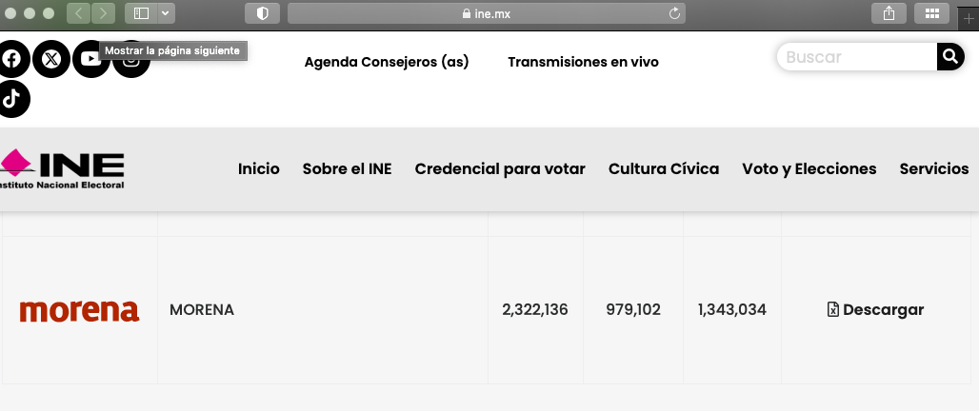

**(…)**

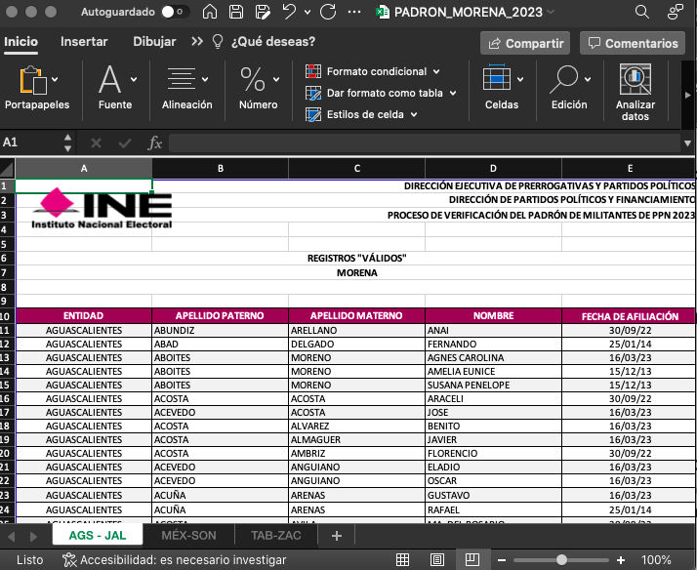

1. Al respecto, resulta necesario mencionar que, el “Padrón de Afiliados” corresponde a una obligación de transparencia específica de los Partidos Políticos, el cual, se deberá poner a disposición del público de manera actualizada de conformidad con lo establecido en el artículo 100 de la Ley de Transparencia Local; precepto legal que se transcribe a continuación:

***“Artículo 100. Los partidos políticos nacionales acreditados*** *para participar en elecciones locales y los partidos locales, en cuanto hace a sus órganos directivos estatales y municipales, las agrupaciones políticas y las personas jurídicas colectivas constituidas en asociación civil creadas por los ciudadanos que pretendan postular su candidatura independiente, según corresponda,* ***deberán poner a disposición del público y actualizar la siguiente información:***

***I. El padrón de afiliados o militantes de los partidos políticos estatales, que******contendrá exclusivamente: apellidos, nombre o nombres, fechas de afiliación y entidad de residencia;***

***(…)”***

1. Así, se advierte que se puede tiene por atendido el requerimiento del Particular con la información proporcionada mediante respuesta.
2. Ahora bien, es importante señalar que el artículo 4, párrafo segundo de la Ley de Transparencia y Acceso a la Información Pública del Estado de México y Municipios, dispone:

*“****Artículo 4. …***

*Toda la información generada, obtenida, adquirida, transformada, administrada o en posesión de los sujetos obligados es pública y accesible de manera permanente a cualquier persona, en los términos y condiciones que se establezcan en los tratados internacionales de los que el Estado mexicano sea parte, en la Ley General, la presente Ley y demás disposiciones de la materia, privilegiando el principio de máxima publicidad de la información. Solo podrá ser clasificada excepcionalmente como reservada temporalmente por razones de interés público, en los términos de las causas legítimas y estrictamente necesarias previstas por esta Ley.”*

1. De lo anterior, se desprende que la información generada, obtenida, adquirida, transmitida, administrada o en posesión de los Sujetos Obligados, será accesible de manera permanente a cualquier persona, privilegiando el principio de máxima publicidad de la información.
2. Por su parte, el artículo 12, de la Ley de la materia establece que los Sujetos Obligados sólo proporcionarán la información que generen, recopilen, administren, manejen, procesen, archiven o conserven, y sólo facilitarán las que se les requiera y obre en sus archivos, en el estado en el que se encuentre, sin la obligación de generarla, resumirla, efectuar cálculos o practicar investigaciones; tal y como se señala a continuación:

*“****Artículo 12.*** *Quienes generen, recopilen, administren, manejen, procesen, archiven o conserven información pública serán responsables de la misma en los términos de las disposiciones jurídicas aplicables.*

*Los sujetos obligados sólo proporcionarán la información pública que se les requiera y que obre en sus archivos y en el estado en que ésta se encuentre. La obligación de proporcionar información no comprende el procesamiento de la misma, ni el presentarla conforme al interés del solicitante; no estarán obligados a generarla, resumirla, efectuar cálculos o practicar investigaciones.”*

1. En síntesis, el derecho de acceso a la información pública se satisface en aquellos casos en que se entregue el soporte documental en que conste la información pública, toda vez que, los Sujetos Obligados no tienen el deber de generar, poseer o administrar la información pública con el grado de detalle solicitado; esto es, que no tienen el deber de generar un documento ad hoc, para satisfacer el derecho de acceso a la información pública.
2. Como apoyo a lo anterior, es aplicable el Criterio 03-17, emitido por el Instituto Nacional de Transparencia, Acceso a la Información y Protección de Datos Personales, que dice:

***“No existe obligación de elaborar documentos ad hoc para atender las solicitudes de acceso a la información.*** *Los artículos 129 de la Ley General de Transparencia y Acceso a la Información Pública y 130, párrafo cuarto, de la Ley Federal de Transparencia y Acceso a la Información Pública, señalan que los sujetos obligados deberán otorgar acceso a los documentos que se encuentren en sus archivos o que estén obligados a documentar, de acuerdo con sus facultades, competencias o funciones, conforme a las características físicas de la información o del lugar donde se encuentre. Por lo anterior, los sujetos obligados deben garantizar el derecho de acceso a la información del particular, proporcionando la información con la que cuentan en el formato en que la misma obre en sus archivos; sin necesidad de elaborar documentos ad hoc para atender las solicitudes de información.*

*Resoluciones:*

*• RRA 0050/16. Instituto Nacional para la Evaluación de la Educación. 13 julio de 2016. Por unanimidad. Comisionado Ponente: Francisco Javier Acuña Llamas.*

*• RRA 0310/16. Instituto Nacional de Transparencia, Acceso a la Información y Protección de Datos Personales. 10 de agosto de 2016. Por unanimidad. Comisionada Ponente. Areli Cano Guadiana.*

*• RRA 1889/16. Secretaría de Hacienda y Crédito Público. 05 de octubre de 2016. Por unanimidad. Comisionada Ponente. Ximena Puente de la Mora.”*

1. Asimos, el artículo 24, de la Ley de la materia, dispone que los Sujetos Obligados sólo proporcionarán la información pública que generen, administren o posean en el ejercicio de sus atribuciones; por consiguiente, la información pública se encuentra a disposición de cualquier persona, lo que implica que es deber de los Sujetos Obligados, garantizar el derecho de acceso a la información pública.
2. En esta misma tesitura, es de subrayar que el derecho de acceso a la información pública, consiste en que la información solicitada conste en un soporte documental en cualquiera de sus formas, a saber: expedientes, reportes, estudios, actas, resoluciones, oficios, correspondencia, acuerdos, directivas, directrices, circulares, contratos, convenios, instructivos, notas, memorandos, estadísticas o bien, cualquier otro registro que documente el ejercicio de las facultades, funciones y competencias de los Sujetos Obligados; los que, podrán estar en cualquier medio, sea escrito, impreso, sonoro, visual, electrónico, informático u holográfico, de conformidad con el artículo 3, fracción XI, de la Ley de la materia, el cual dispone lo siguiente:

***“Artículo 3.*** *Para los efectos de la presente Ley se entenderá por:*

*(…)*

***XI. Documento:*** *Los expedientes, reportes, estudios, actas, resoluciones, oficios, correspondencia, acuerdos, directivas, directrices, circulares, contratos, convenios, instructivos, notas, memorandos, estadísticas o bien, cualquier otro registro que documente el ejercicio de las facultades, funciones y competencias de los sujetos obligados, sus servidores públicos e integrantes, sin importar su fuente o fecha de elaboración.* ***Los documentos podrán estar en cualquier medio, sea escrito, impreso, sonoro, visual, electrónico, informático u holográfico;***

*(…)”*

1. Siendo aplicable el Criterio de interpretación en el orden administrativo número 0002- 11, emitido por Acuerdo del Pleno del Instituto de Transparencia y Acceso a la Información Pública del Estado de México y Municipios; publicado en el Periódico Oficial del Gobierno del Estado Libre y Soberano de México “Gaceta del Gobierno”, el diecinueve de octubre de dos mil once, cuyo rubro y texto dispone:

*“CRITERIO 0002-11 INFORMACIÓN PÚBLICA, CONCEPTO DE, EN MATERIA DE TRANSPARENCIA. INTERPRETACIÓN SISTEMÁTICA DE LOS ARTÍCULOS 2°, FRACCIÓN V, XV, Y XVI, 3°, 4°, 11 Y 41. De conformidad con los artículos antes referidos, el derecho de acceso a la información pública, se define en cuanto a su alcance y resultado material, el acceso a los archivos, registros y documentos públicos, administrados, generados o en posesión de los órganos u organismos públicos, en virtud del ejercicio de sus funciones de derecho público, sin importar su fuente, soporte o fecha de elaboración. En consecuencia el acceso a la información se refiere a que se cumplan cualquiera de los siguientes tres supuestos: 1) Que se trate de información registrada en cualquier soporte documental, que en ejercicio de las atribuciones conferidas, sea generada por los Sujetos Obligados; 2) Que se trate de información registrada en cualquier soporte documental, que en ejercicio de las atribuciones conferidas, sea administrada por los Sujetos Obligados, y 3) Que se trate de información registrada en cualquier soporte documental, que en ejercicio de las atribuciones conferidas, se encuentre en posesión de los Sujetos Obligados.”*

1. Bajo este contexto, se considera que, con el pronunciamiento realizado por parte del **SUJETO OBLIGADO,** mediante respuesta a la solicitud de información número **00122/PMOR/IP/2024**, colma en su totalidad con lo requerido por el **RECURRENTE.**

Por lo tanto, este Organismo Garante considera procedente **CONFIRMAR** la respuesta otorgada por **Partido Morena** a la solicitud de información **00122/PMOR/IP/2024.**

1. Por lo anteriormente expuesto y fundado, este **ÓRGANO GARANTE** emite los siguientes:

## **R E S O L U T I V O S**

**PRIMERO.** Resultan infundadas lasrazones o motivos de inconformidad hechos valer en el recurso de revisión **04483/INFOEM/IP/RR/2024,** en términos del **Considerando** **CUARTO** de la presente resolución.

**SEGUNDO.** Se **CONFIRMA** la respuesta emitida por el **Partido Morena** a la solicitud **00122/PMOR/IP/2024.**

**TERCERO.** **Notifíquese** vía Sistema de Acceso a la Información Mexiquense **(SAIMEX),** la presente resolución al Titular de la Unidad de Transparencia del **SUJETO OBLIGADO.**

**CUARTO. Notifíquese al RECURRENTE** la presente resolución, vía Sistema de Acceso a la Información Mexiquense **(SAIMEX).**

**QUINTO.** Se hace del conocimiento del **RECURRENTE** que, de conformidad con lo establecido en el artículo 196 de la Ley de Transparencia y Acceso a la Información Pública del Estado de México y Municipios, en caso de que considere que la resolución le cause algún perjuicio podrá impugnarla vía juicio de amparo en los términos de las leyes aplicables.

ASÍ LO RESUELVE, POR UNANIMIDAD DE VOTOS, EL PLENO DEL INSTITUTO DE TRANSPARENCIA, ACCESO A LA INFORMACIÓN PÚBLICA Y PROTECCIÓN DE DATOS PERSONALES DEL ESTADO DE MÉXICO Y MUNICIPIOS, CONFORMADO POR LOS COMISIONADOS JOSÉ MARTÍNEZ VILCHIS; MARÍA DEL ROSARIO MEJÍA AYALA; SHARON CRISTINA MORALES MARTÍNEZ; LUIS GUSTAVO PARRA NORIEGA Y GUADALUPE RAMÍREZ PEÑA; EN LA CUADRAGÉSIMA TERCERA SESIÓN ORDINARIA CELEBRADA EL ONCE (11) DE DICIEMBRE DE DOS MIL VEINTICUATRO, ANTE EL SECRETARIO TÉCNICO DEL PLENO ALEXIS TAPIA RAMÍREZ.

1. Convención Americana sobre Derechos Humanos. Artículo 13.
2. Constitución Política de los Estados Unidos Mexicanos. Artículo sexto, sección A, fracción I.
3. Corte Interamericana de Derechos Humanos. Caso Claude Reyes y otros vs. Chile. Sentencia de 19 de septiembre de 2006. Serie C. No. 151. Párr. 86.
4. Ibídem. Parr. 87.